Лабораторна робота№2

Тема: Алгоритмічна декомпозиція. Прості алгоритми обробки даних.

Мета: Розробка простих консольних програм для платформи  Java SE.

1.1. Розробник:

- Ніхад Сафарлі Огли

- Група КИТ-119в

- Варіант №10

1.2 Загальне завдання

Розробити та продемонструвати програму мовою Java в середовищі Eclipse для вирішення прикладної задачі за номером, що відповідає збільшеному на одиницю залишку від ділення на 10 зменшеного на одиницю номера студента в журналі групи.

1.Для визначення вхідних даних використовувати генератор псевдовипадкових чисел (java.util.Random) та забезпечити циклічне (принаймні десять ітерацій) знаходження результату рішення прикладної задачі.

2.Забезпечити виведення до консолі відповідних значень вхідних даних та результатів обчислень у вигляді таблиці.

3.Застосувати функціональну (процедурну) [декомпозицію](https://ru.wikipedia.org/wiki/Декомпозиция) і забезпечити рішення прикладної задачі за допомогою відповідних методів.

4.Забороняється використання даних типу [String](https://docs.oracle.com/javase/8/docs/api/java/lang/String.html) та [масивів](https://docs.oracle.com/javase/specs/jls/se8/html/jls-10.html) при знаходженні рішення прикладної задачі.

## 1.3 Прикладна задача

Знайти кількість комбінацій 01 та 10 в двійковому запису цілого числа.

Код програми

public class Main {

static int num = 0;

static int oz = 0;

static int zo = 0;

public static void main(String[] args) {

horiz_line();

header();

horiz_line();

for (int ui = 0; ui < 10; ui++) {

num = 10 + (int) (Math.random() * 90);

oz = 0;

zo = 0;

count();

print();

}

}

static void print() {

String number = Integer.toBinaryString(num);

System.out.printf("%s%7d", "|", num);

System.out.printf("%6s%9d", "|", oz);

System.out.printf("%9s%9d", "|", zo);

System.out.printf("%9s%8s%4s%n", "|", number, "|");

horiz_line();

}

static void header() {

System.out.printf("%s%11s%2s", "|", "число в 10", "|");

System.out.printf("%16s%2s", "комбинации \"10\"", "|");

System.out.printf("%16s%2s", "комбинации \"01\"", "|");

System.out.printf("%10s%2s%n", "число в 2", "|");

}

static void horiz_line() {

System.out.print("+");

for (int bdb = 0; bdb < 12; bdb++) {

System.out.print("-");

}

System.out.print("+");

for (int bdb = 0; bdb < 17; bdb++) {

System.out.print("-");

}

System.out.print("+");

for (int bdb = 0; bdb < 17; bdb++) {

System.out.print("-");

}

System.out.print("+");

for (int bdb = 0; bdb < 11; bdb++) {

System.out.print("-");

}

System.out.println("+");

}

static void count() {

int number = num;

int s = 0;

int c = 0;

for (int v = 0; number != 0; v++) {

if (v < 1) {

s = number % 2;

int s1 = 0;

if (s != 0) {

s1 = (number - 1) / 2;

} else {

s1 = number / 2;

}

number = s1;

}

c = number % 2;

int s2 = 0;

if (c != 0) {

s2 = (number - 1) / 2;

} else {

s2 = number / 2;

}

number = s2;

check(s, c);

s = c;

}

int temp = oz;

oz = zo;

zo = temp;

}

static void check(int a, int b) {

if (a == 1) {

if (b == 0) {

oz++;

}

}

if (a == 0) {

if (b == 1) {

zo++;

}

}

Результат програми

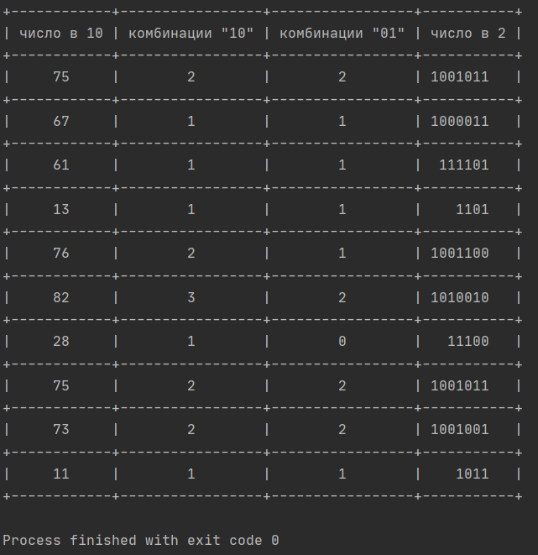Висновок:

Розробив прості консольні програми для платформи  Java SE.